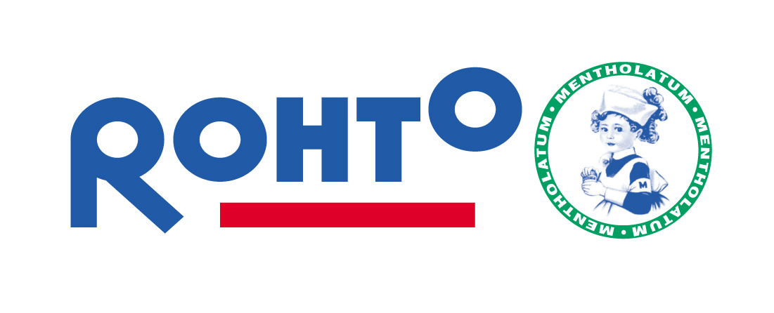
ROHTO – MENTHOLATUM (VIETNAM) CO., LTD.
Ho Chi Minh City Branch Factory: 16 VSIP, KCN Vietnam-Singapore
18th floor, Saigon Trade Center, 37 Ton Duc Thang Street Thị xã Thuận An, tỉnh Bình Dương
District 1, Ho Chi Minh City, Vietnam

THÔNG BÁO TUYỂN DỤNG

Rohto-Mentholatum là một trong những công ty hàng đầu thế giới chuyên về dược phẩm và sản phẩm chăm sóc sức khỏe. Để mở rộng hoạt động sản xuất kinh doanh tại Việt Nam, chúng tôi, Công ty TNHH Rohto-Mentholatum (Việt Nam) - 100% vốn nước ngoài cần tuyển ứng viên giỏi cho vị trí:

KỸ SƯ PHÒNG THIẾT BỊ - ĐIỆN
(Số lượng tuyển: 02)

Yêu cầu:
- Tốt nghiệp Đại học (chuyên ngành điện công nghiệp, điện lạnh……).
- Có khả năng giao tiếp tốt tiếng Anh, đọc tài liệu tiếng Anh chuyên ngành.
- Sử dụng thành thạo vi tính văn phòng (Winword, Excel) & các phần mềm chuyên ngành.
- Năng động, trung thực, có tinh thần làm việc tập thể.
Mô Tả Công Việc:
+ Hỗ trợ vận hành máy sản xuất và máy phụ trợ
+ Chịu trách nhiệm bảo trì, sửa chữa, cải tiến máy sản xuất và máy phụ trợ
+ Kiểm soát và giám sát máy sản xuất và máy phụ trợ, hệ thống điện
+ Chịu trách nhiệm kiểm định thiết bị đo lường theo lịch định kỳ
+ Chịu trách nhiệm kiểm tra, theo dõi tài liệu GMP
+ Giám sát nhà cung cấp sửa chữa, bảo trì máy móc định kỳ
+ Liên hệ nhà cung cấp trong và ngoài nước mua linh kiện phụ tùng máy
Nơi làm việc: Số 16 VSIP, Đường số 5, Khu Công Nghiệp Việt nam-Singapore, Thị xã Thuận An, tỉnh Bình Dương (có xe đưa rước nhân viên ở Tp. HCM).

Mức lương: Theo chính sách công ty
Thưởng 2 đợt mỗi năm
Được đóng BHXH + BHYT theo quy định của Luật LĐ VN

Các ứng viên có quan tâm đến vị trí trên xin vui lòng gởi các hồ sơ sau:
- Đơn xin việc và lý lịch bằng tiếng Anh
- 2 ảnh mới nhất
- Bản copy các chứng chỉ và bằng cấp
- Bản copy CMND và hộ khẩu
- Số điện thoại liên lạc (bắt buộc)

Hồ sơ gởi về địa chỉ sau trước ngày 15 tháng 11 năm 2016

Phòng Nhân sự :
Công ty TNHH Rohto-Mentholatum (Việt Nam)
Lầu 18, P. 1808, Saigon Trade Center,
37 Tôn Đức Thắng, P. Bến Nghé, Quận 1, Tp. Hồ Chí Minh
Tel: 3 822 9322 (Tp. HCM) gặp Ms. Bích Vi
Hoặc qua Email: vi.nt@rohto.com.vn

Tel: (84) 8 – 38229322 / Fax: (84) 8 – 38229324 Tel: (0650) 374 3355 / Fax: (0650) 374 3358

